# Expertka na mrazničky Miriam: Vybrať tú správnu vám pomôže pizza

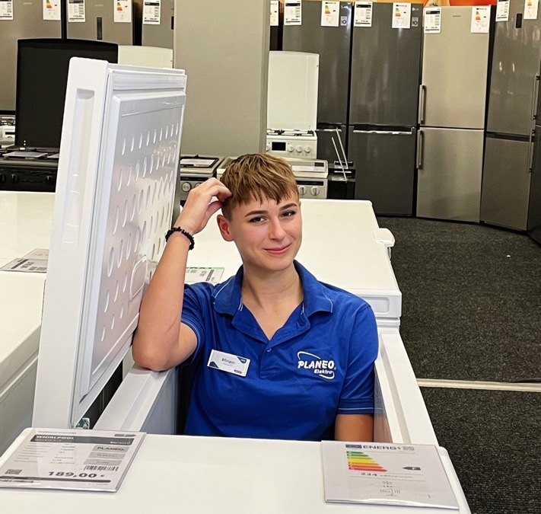  
Pre Miriam sú mrazničky a chladničky pracovná srdcovka.

Mraznička je v domácnosti neoceniteľná, či už bývate v meste alebo na vidieku. Uchováte v nej nielen klasické mrazené potraviny ako zeleninu či mäso, ale aj varené jedlo na niekoľko týždňov. Ktorý typ mrazničky však bude pre vás ten pravý? Poradí vám expertka na chladničky a mrazničky Miriam Molková.

„*Existujú dva typy mrazničiek:* [*truhlicové*](https://www.planeo.sk/katalog/2002317-truhlicove-mraznicky.html?utm_source=topky_sk&utm_medium=PR&utm_campaign=1010_philco_truhlicove_mraznicky) *a*[*zásuvkové*](https://www.planeo.sk/katalog/2002307-zasuvkove-mraznicky.html?utm_source=topky_sk&utm_medium=PR&utm_campaign=1010_philco_zasuvkove_mraznicky)*. Zásuvkové mrazničky zvonka pripomínajú chladničku bez mrazničky, v jej vnútri sú police alebo zásuvky. Truhlicová mraznička je širšia a nižšia a má veľký, priestranný úložný priestor*,“ vysvetľuje základné rozdiely predajkyňa Miriam Molková z popradskej predajne PLANEO Forum.

## Kedy je čas kupovať novú mrazničku?

Bez ohľadu na to, či je vaša domácnosť malá alebo veľká, mraznička vám môže pomôcť ušetriť peniaze aj čas. „*Najlepší čas na kúpu mrazničky je vtedy, keď o nej začnete uvažovať. Vtedy totiž začínate chápať jej význam, či už je to nakupovanie raz mesačne vo veľkom alebo príprava jedla vopred na rýchle večere*,“ hovorí Miriam. Ak si to dobre zorganizujete, každý večer si môžete vychutnať chutnú domácu stravu a variť budete len raz – dva razy za týždeň. Toto ocenia najmä rodičia škôlkarov a školákov. „*Zákazníci nám často hovoria, že boli prekvapení, ako rýchlo dokázali mrazničku zaplniť,*“ usmieva sa odborníčka na chladničky a mrazničky.

## Načo vám bude pizza pri výbere mrazničky?

Vyberať mrazničku podľa vzhľadu je však slabé kritérium. Miriam Molková z praxe odporúča brať do úvahy okrem spotreby a veľkosti aj tie faktory, na ktoré sa často zabúda.

* **Miestnosť, v ktorej bude zariadenie**

Do malých priestorov bude logicky vhodnejšia zásuvková mraznička

* **Čo budete v mrazničke skladovať najčastejšie**

„*Tento fakt si uvedomuje len málokto. Vo vysokých zásuvkových mrazničkách sa ľahšie udržiava prehľad a preto je vhodná na skladovanie viacerých menších kusov. Problém však môžete mať s veľkými krabicami mrazenej pizze alebo poriadne vykŕmenou kačkou. Mraziaci box síce poskytuje veľký priestor, no keď budete hľadať kus mrazeného hovädzieho medzi rybami, zeleninou, bravčovým a ďalšími položkami, pochopíte, že ste niekde spravili chybu. Mraziace boxy sú vhodné skôr na skladovanie veľkých kusov. Ocenia ich napríklad poľovníci, mäsiari, rybári, záhradkári či domácnosti, kde sa robia zabíjačky*,“ vyratúva Miriam prednosti oboch zariadení.

* **Čistenie**

Mrazničku aj mraziaci box treba z času na čas rozmraziť a umyť. „*S umývaním mraziaceho boxu môžu mať problém starší ľudia alebo ľudia s obmedzenou pohyblivosťou. V našich predajniach PLANEO si to môžete pokojne skúsiť – otvorte mraziaci box a siahnite úplne na spodok*,“ dáva svoj tip odborníčka.

## Pre a proti zásuvkových a truhlicových mrazničiek

Zásuvkové mrazničky aj mraziace boxy majú svoje výhody aj nevýhody. Porovnajme si ich.

**Výhody zásuvkových mrazničiek**

* Sú jednoduchšie na organizovanie, poriadok a prístup k surovinám
* Ľahšie sa čistia
* Vyžadujú menej miesta ako mraziaci box
* Sú v rôznych povrchových úpravách

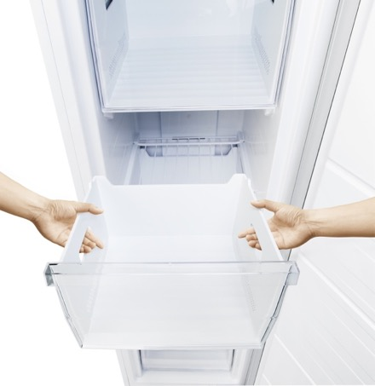  
Zásuvková mraznička PHILCO PF 1475 ENF má maxi objemné zásuvky.

**Nevýhody zásuvkových mrazničiek**

* V prípade výpadku prúdu sa potraviny môžu rýchlejšie pokaziť, pretože tesnenie dvierok jemne prepúšťa studený vzduch von
* Skladovanie potravín väčších rozmerov alebo zvláštneho tvaru môže byť náročné

**Výhody truhlicových mrazničiek**

* V závislosti od veľkosti môžu mať väčšiu úložnú kapacitu ako zásuvkové
* Môžu byť energeticky efektívnejšie, pretože ťažké veko udržiava vzduchotesné tesnenie pevne pritisnuté
* Truhlicové mrazničky sú cenovo dostupnejšie
* V truhlicových mrazničkách necirkuluje toľko vzduchu, čo umožňuje skladovať potraviny dlhší čas

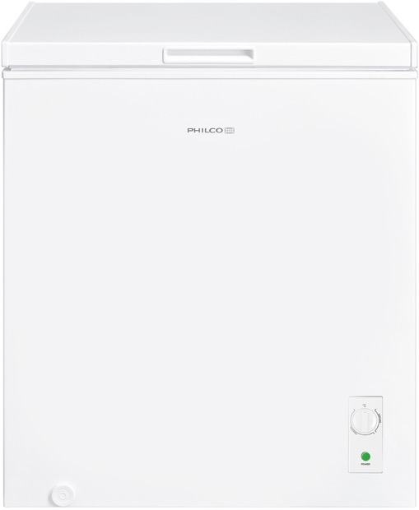  
**Philco PCF 142 F JOKER** je spotrebič s možnosťou meniť vnútornú teplotu z chladničky na mrazničku a naopak.

**Nevýhody truhlicových mrazničiek**

* Čistenie nie je také jednoduché
* Ťažšie sa v nich udržiava prehľad o skladovaných potravinách

Kúpa mrazničky rozhodne nie je záležitosť, ktorá prebieha ako kúpa mrazenej zeleniny. Je potrebné zvážiť množstvo faktorov a tiež cenu. „*PLANEO je najrozšírenejšia a teda najdostupnejšia sieť elektropredajní, stačí si zájsť do tej najbližšej a poradiť sa s predajcom. Naši zákazníci si častokrát spravia predvýber na planeo.sk a do predajní prichádzajú na konzultácie. Problém nie je ani s dopravou, pretože napríklad so službou* [*Doprava PREMIUM*](https://www.planeo.sk/sluzby-pre-vas/_publish_planeo_sk_sluzby-pre-vas_doprava-1.html?utm_source=topky_sk&utm_medium=PR&utm_campaign=1010_doprava_premium) *vám mrazničku nielen privezieme, ale aj namontujeme a ak treba, odnesieme aj starý spotrebič,*“ uzatvára Miriam Molková z popradského PLANEO.

[Vyberte si svoju mrazničku s úsmevom za skutočne výhodnú cenu na planeo.sk!](https://www.planeo.sk/katalog/2002301-mraznicky.html?utm_source=topky_sk&utm_medium=PR&utm_campaign=1010_philco_%20mraznicky)